López Monzón Sergio Iván

4NM61

Ingeniería de Diseño

Diagrama de casos de uso cinépolis

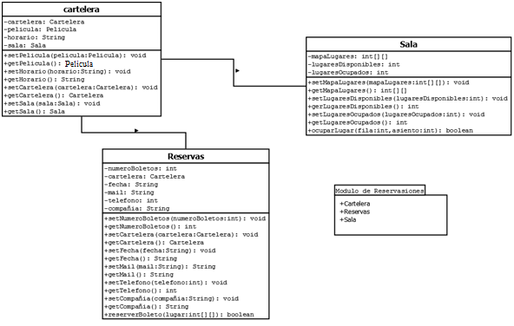

Módulo consultas

**Diagrama de paquetes para los casos de uso**

+buscar carteleras

+ buscar sala

+ buscar número de asientos disponibles

Módulo reservas

+insertar valor

+ insertar objeto

Módulo registros

+realizar reserva

+ ver lugares disponibles

+Cancelar reserva

López Monzón Sergio Iván

4NM61

Ingeniería de Diseño

Diagrama de casos de uso Consultorio

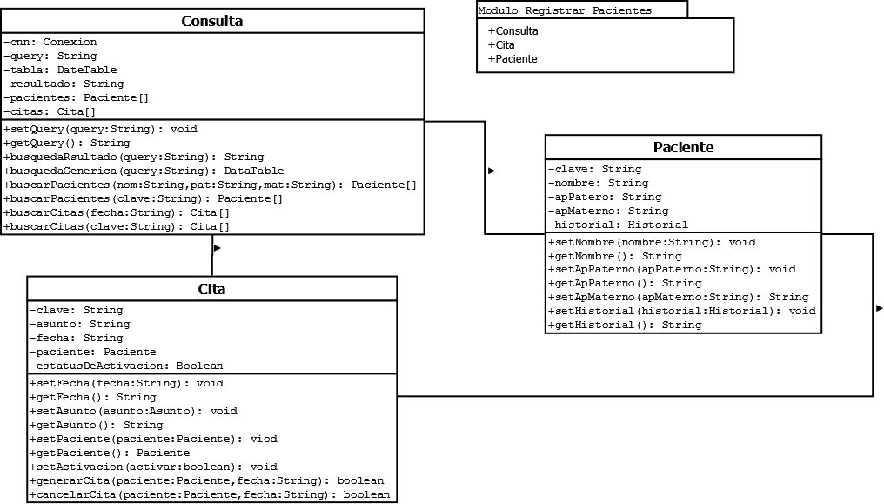

**Diagrama de paquetes para los casos de uso**

Módulo consultas

+buscar un resultado individual

+ buscar una tabla

+ buscar pacientes

+ buscar citas

+buscar por nombre

+buscar por clave

Sub módulo consultas

+generar cita

+ cancelar cita

+ modificar cita

Módulo citas